**1. Giống và đặc điểm giống**

- Trăn thường sống theo cặp, nơi râm mát, ẩm ướt, ngủ nghỉ ban ngày, đêm hoạt động và kiếm ăn. Mùa đông thường tìm nơi ấm áp để ngủ đông, các mùa khác kiếm ăn, sinh trưởng và sinh sản. Quá trình sinh trưởng, phát triển phải trải qua những lần lột da. Sự lột da không diễn ra theo một chu kỳ nhất định.

- Trăn lột da nhằm rũ bỏ lớp da già bị lão hóa để tế bào lớp da mới phát triển tốt hơn. Khi sắp lột da, trăn không ăn mồi và hung dữ .Từ màu sẫm da chuyển sang màu trắng, nằm chỗ yên tĩnh hay trầm mình trong nước. Lớp da mới mang màu sắc đẹp, mềm bóng. Sau 20 ngày da trăn trở lại bình thường, trăn khỏe và lớn nhanh...

**2. Chuồng Nuôi:**

- Chuồng nuôi thường là hình hộp chữ nhật, có bộ khung bằng gỗ hoặc sắt thép, xung quanh là lưới thép, có lỗ nhỏ hơn đầu trăn, cửa ra vào ở mặt trước chuồng và có khoá. Kích thước của chuồng có chiều dài tối thiểu bằng chiều dài tối đa của trăn, chiều rộng và chiều cao có tỷ lệ tương ứng cho phù hợp với sự hoạt động của trăn và việc chăm sóc nuôi dưỡng. Chuồng nuôi cách mặt đất 30-50cm để dễ dàng vệ sinh... trăn nuôi từ 2 tháng tuổi cho tới lúc bán thịt, thường là 1-2 năm, hiệu quả kinh tế cao. Nếu nuôi lâu hơn, trăn lớn hơn thì tăng thêm kích thước chuồng nuôi. Chuồng nuôi phải có máng nước cho trăn uống.

- Cũng có thể rào lưới thép hoặc xây tường xung quanh một khoảng vườn. Trong vườn chia làm 3 phần: Một phần nhà có mái che mưa nắng, nền chuồng láng xi măng dốc từ 4-6 độ, thay cho hang động tự nhiên để trăn trú ngụ, một phần có cây xanh bóng mát, một phần là hồ nước độ sâu 20-40cm để trăn ngâm mình tắm và uống nước.

- Diện tích chuồng: dài 3m x ngang 2m X cao 2m / nuôi 5 đến 10 con 2 tháng tuổi

- Sân chơi: ngang 2m X dài 1m .Tạo 2 lỗ ống để trăn tự chui ra sân tắm nắng và uống nước

- Chuồng xây kín có cửa, lưới chắn và trần ,vách trường ngăn với khu ăn và nghỉ ,Mặt sàn đất lồi lõm tạo chỗ trũng để trăn tự vệ sinh, Đặt sàn hoặc vỉ gỗ giống balet 2 m2 X 2 m2

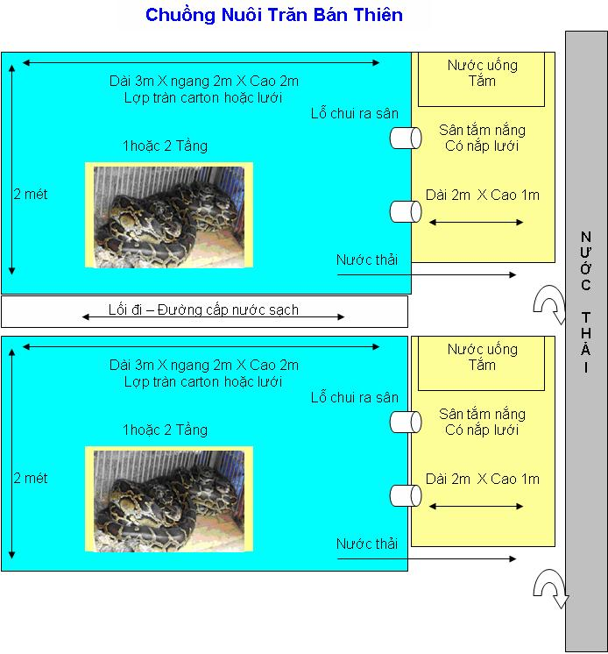

**3. Thức ăn:**

- Thức ăn của trăn bao gồm các loại động vật máu nóng. Trăn có tập tính ăn mồi cử động, bắt mồi bằng cách đớp, ngoạm, rồi cuộn ép con mồi cho đến chết mới nuốt. Răng trăn cong vào trong và nhờ cấu tạo của xương hàm mở rộng nên có thể nuốt được những con mồi lớn.

- Thức ăn cho trăn bao gồm các loại động vật máu nóng như chó mèo, gà, vịt, ngan, ngỗng, thỏ, chuột... hoặc thịt gia súc, gia cầm hay phế phụ phẩm giết mổ gia súc, gia cầm, trong đó chuột là mồi trăn thích nhất. Trăn có tập tính ăn mồi cử động, muốn trăn ăn mồi không cử động thì phải tập hay dùng que đung đưa mồi thì trăn mới ăn

- Thời gian cho ăn từ 1-2 lần trong 1 tuần, sau đó chó ăn lại

**Khẩu phần thức ăn:**

* Dưới 6 tháng tuổi, định lượng thức ăn bằng 30% trọng lượng cơ thể/ chia làm 7-10 lần / tháng

* Trên 6 tháng đến 1 năm tuổi, định lượng thức ăn bằng 20% trọng lượng cơ thể/ chia làm 5-6 lần / tháng

* Trên 1 năm tuổi, định lượng thức ăn bằng 10% trọng lượng cơ thể/ chia làm 2-4 lần / tháng

* Nên cung cấp đầy đủ nước sạch và mát cho trăn tắm và uống tự do , có pha sát khuần bằng Extra Odyl để diệt trùng da và đường ruột

**Khuyến cáo chung**

- Đễ thuận tiện chăm sóc, phòng dịch nên tập cho ăn mồi chết hoặc luộc chín ,rửa sát khuẩn mồi bằng sát trùng đặc hiệu Extra Odyl

- Cho ăn đói và cho ăn nhiều cử

- Sử dụng thêm men tiêu hóa đặc hiệu De200f + Vitamin tổng hợp Ascorbirc acid để hỗ trợ hấp thu thức ăn nhanh hơn  , trăn mau lớn và tăng sức đề kháng bệnh

- Khi chuyển mùa đặc biệt vào mùa đông trăn thường bị nhiễm các bệnh lây bệnh qua đường hô hấp như viêm phổi .Đặc biệt bệnh Nhiễm trùng đường tiêu hóa cấp " Bệnh xuất huyết nội" dẫn đến đột tử nhanh và lây lan tòan trại. Nên cho nhiều bữa 1 tháng trước mùa lạnh vì vào các tháng đông trăn sẽ giảm ăn đáng kể

- Nên cho uống thuốc phòng bệnh định kỳ tối thiểu tháng 01 lần bệnh

**4. Chọn giống - Chăm sóc sinh sản - Nuôi dưỡng:**

- Để nuôi trăn sinh sản, người nuôi phải biết phân biệt trăn đực và trăn cái

**\* Trăn đực:** thân thon dài, có hai cựa dài ở hai bên hậu môn lộ ra ngoài, vảy hậu môn , to, chóp vảy tù, vảy quanh hậu môn nhỏ xếp sít nhau; ấn mạnh tay vào hai bên huyệt thấy cơ quan sinh dục lộ ra

**\* Trăn cái**: có thân to mập, cựa hai bên hậu môn ngắn, nằm ẩn sâu bên trong, vảy hậu môn to, xếp không sít nhau, không thấy cơ quan sinh dục

* Trăn đực, trăn cái phải nuôi riêng để tiện theo dõi, quản lý, chăm sóc nuôi dưỡng

**Chú ý: Phân biệt trăn và nưa**

- Phải biết phân biệt trăn và nưa vì nọc nưa rất độc. Con nưa ngoài 2 lỗ mũi như trăn bình thường còn có 7 vết hằng sâu tại mũi ,nhìn giống lổ mũi nên thường gọi là nưa 9 mũi .Bề ngoài trông chẳng khác gì trăn nhưng điểm phân biệt chính là mùi của nó rất hôi, nưa . Loài này này người ta gọi là trăn mắc võng hoặc nưa . Đầu Nưa thường sà dưới đất và không ngóc lên, nưa sống trong các hốc cây mục ẩm ướt, trăn sống trong các hốc đá, hang động khô có nhiều nước

- Căn cứ gia phả khả năng sinh trưởng, phát triển, sinh sản, thức ăn và chăm sóc nuôi dưỡng của bản thân cá thể. Chọn những con lớn nhất, lanh lợi, siêng bắt mồi, thân hình dài, màu sắc đẹp, da bóng

- Quá trình sinh trưởng, phát triển phải trải qua những lần lột da. Sau khi lột da nếu được cung cấp thức ăn đầy đủ, chăm sóc nuôi dưỡng tốt, tốc độ tăng trưởng của trăn có thể tăng nhanh hơn 2-3 lần

- Tuổi thành thục sinh dục của trăn trên hai (2) năm. Trăn động dục theo mùa, thường từ tháng 3-8 âm lịch, trăn nuôi nhốt có thể muộn hơn .Khi động dục, trăn cái, bò tới bò lui tìm chỗ trống chui ra tìm đực, đồng thời tiết ra chất dịch có mùi đặc trưng để báo hiệu và quyến rũ trăn đực. Đây là thời điểm phối giống thích hợp, cho trăn đực và trăn vào chung một chuồng, trăn sẽ quấn quýt, xoắn chặt với nhau và giao phối 2-3 giờ liền

- Trăn mang thai trên 3 tháng thì đẻ trứng. Trước khi trăn đẻ, phải chuẩn bị ổ đẻ (bằng rơm rạ, vải vụn…), chuồng nuôi phải sạch sẽ, yên tĩnh, tránh mùi lạ... Trăn đẻ 10-100 trứng, trăn lớn đẻ nhiều, trăn nhỏ đẻ ít nhưng kích thước và trọng lượng quả trứng thường tương đương nhau, trung bình mỗi trứng nặng 100 grs -130 grs, thời gian đẻ kéo dài một vài giờ đến một vài ngày

- Đẻ xong, trăn cái khoanh tròn thành ổ, đầu ngóc lên chính giữa vừa ấp trứng vừa quan sát trong suốt thời gian ấp. Trong thời gian ấp, cho trăn ăn từ từ, không cho ăn nhiều một lúc, thức ăn dồn cục khó tiêu

- Trứng được ấp liên tục 60 ngày thì nở, tỷ lệ nở 50-80%. Khi trứng đến thời kỳ nở, có thể lấy trứng ra cho vào khay nở tự tạo. Khay nở tự tạo có nhiệt độ tương đương với nhiệt độ của ổ ấp để trứng tiếp tục nở.Khi nở, trăn con dùng đầu và thân tách khỏi vỏ trứng chui ra. Trứng chưa nở không nên xé vỏ, xé vỏ sớm trăn nở ra khó nuôi

- Trăn con mới nở có trọng lượng trung bình 100 grs, dài 40 cm – 60 cm. Sau khi ra khỏi vỏ trứng, trăn con bắt đầu vận động và làm quen với môi trường sống mới. Sau khi nở 10-15 ngày có thể cho trăn con ăn hỗn hợp thức ăn xay nhuyễn (thịt heo, bò, vịt, gà, cá, các loại khoảng 100 grs , 25 grs sữa, một quả trứng và sinh tố (nếu có), bơm vào miệng cho trăn (đầu bơm phải gắn ống cao su mềm), mỗi ngày vài ba lần

- Trăn con  trên 10 ngày tuổi có thể băm nhỏ mồi rồi dùng tay đút cho trăn ăn. Khi cho trăn ăn, một tay nắm phần cổ lần lần tới phần đầu, bóp nhẹ cho hàm răng trăn con mở ra, tay kia cầm thức ăn đưa vào miệng giữ yên một lúc, khi trăn con há miệng lần nữa thì tiếp tục đẩy thức ăn vào thật sâu để trăn con không nhả thức ăn ra. Sau 1 tháng trăn bắt đầu tập săn mồi nhỏ như ếch, nhái, chuột con

- Nếu được chăm sóc nuôi dưỡng tốt, ăn uống đầy đủ, một năm trăn có thể đạt chiều dài 2 m - 2,5m, nặng 5 kg đến 10 kg. Tuổi thọ trung bình của trăn 15 - 20 năm

- Trong mỗi chuồng nuôi trăn nên để một máng nước sạch và mát cho trăn uống, đồng thời tăng thêm độ ẩm khi thời tiết hanh khô, vì nếu hanh khô quá trăn chậm lớn và da bị hỏng

- Ðịnh kỳ 5 - 7 ngày vệ sinh chuồng trại một lần, lau chùi sạch sẽ những chất thải cho khỏi hôi hám .Trời ấm thì phun nước tắm rửa cho trăn, cọ chuồng sạch sẽ, trời lạnh và ẩm không nên tắm cho trăn, chỉ vệ sinh khô, mùa đông cần che chắn xung quanh chuồng cho trăn ấm

- Có thể dùng xà bông để vệ sinh chuồng trại nhưng phải xả lại nhiều lần bằng nước sạch để không còn mùi lạ gây kích ứng cho trăn. Nếu nuôi thả trong vườn thì phải dọn dẹp lá cây khô, cỏ dại thường xuyên. Khi vào chuồng trăn phải luôn đề phòng trăn tấn công

**5. Quản lý chăm sóc, phòng trị bệnh**

- Trăn là động vật hoang dã mới được thuần hóa, sức đề kháng cao, ít dịch bệnh. Tuy nhiên, trăn cũng thường bị một số bệnh .Phòng bệnh tổng hợp là biện pháp tốt nhất cho trăn: Chăm sóc nuôi dưỡng tốt, ăn uống sạch sẽ, thức ăn đảm bảo thành phần và giá trị dinh dưỡng, chuồng trại luôn sạch sẽ, không lầy lội, không nóng quá, lạnh quá, không có mùi lạ, tránh ruồi nhặng và các loài côn trùng khác gây hại cho trăn. Đặc biệt, khi môi trường sống thay đổi phải chăm sóc nuôi dưỡng thật chu đáo để phòng và chống stress gây hại cho trăn

- Quét dọn sát trùng chuồng trại tốt nhất tháng 1-2 lần. Khi vào chuồng trăn phải luôn đề phòng trăn tấn công

**6. Kỹ Thuật Chăm Sóc Trăn Vào Các Mùa**

- Lãnh thổ Việt Nam nằm trọn trong [vùng nhiệt đới](http://vi.wikipedia.org/wiki/V%C3%B9ng_nhi%E1%BB%87t_%C4%91%E1%BB%9Bi) nhưng khí hậu Việt Nam phân bố thành 3 vùng khí hậu riêng biệt theo [phân loại khí hậu Köppen](http://vi.wikipedia.org/wiki/Ph%C3%A2n_lo%E1%BA%A1i_kh%C3%AD_h%E1%BA%ADu_K%C3%B6ppen):

**\* Miền bắc:** mang khí hậu [cận nhiệt đới ẩm ấm](http://vi.wikipedia.org/wiki/C%E1%BA%ADn_nhi%E1%BB%87t_%C4%91%E1%BB%9Bi), kiểu khí hậu này thông thường xảy ra ở các bờ biển phía đông. mùa đông có thể khô và lạnh hơn so với các khu vực khác, do hệ thống áp cao Siberi, và mùa hè rất ẩm ướt do ảnh hưởng của gió

**\* Bắc trung bộ:** là khí hậu [nhiệt đới gió mùa](http://vi.wikipedia.org/wiki/Nhi%E1%BB%87t_%C4%91%E1%BB%9Bi_gi%C3%B3_m%C3%B9a), kiều khí hậu này có tháng khô nhất (diễn ra gần như ngay thời điểm hay chỉ ngay sau khi có [đông chí](http://vi.wikipedia.org/wiki/%C4%90%C3%B4ng_ch%C3%AD) cho nửa đó của đường xích đạo) với lượng giáng thủy ít hơn 60 mm

**\* Miền nam và nam trung bộ:** mang đặc điểm [nhiệt đới Xavan](http://vi.wikipedia.org/wiki/Kh%C3%AD_h%E1%BA%ADu_xavan), kiểu khí hậu mùa khô rõ rệt, với tháng khô nhất có lượng giáng thủy nhỏ hơn 60 mm

- Thời tiết lạnh hoặc nhiệt đô thay đổi gây ảnh hưởng không tốt hầu hết các loài động thực vật. Trăn là loài chịu nóng, vì vậy nuôi và chăm sóc rắn chịu ảnh hưởng theo từng vùng và nhiệt độ, Trăn thường bị nhiễm bệnh và thay đổi tâp tính theo thời tiết như sau:

# ****Mùa nóng:****

- Trăn ăn uống bình thường và hay phơi nắng để  tạo hiệu ứng từ nhiệt nhằm thay đổi [nhiệt độ](http://vi.wikipedia.org/wiki/Nhi%E1%BB%87t_%C4%91%E1%BB%99) cơ thể để hỗ trợ quá trình chuyển hóa thức ăn và khử trùng trên da. Đồng thời bổ sung thêm nguồn Vitamin D dưới tác dụng của ánh nắng mặt trời. trăn cần phơi nắng khoảng 10-20 phút để tự tổng hợp Vitamin D. Vitamin D có vai trò trung gian trong quá trình tổng hợp và tăng canxi máu, phospho máu, tăng thải canxi niệu và tác dụng chủ yếu trên các cơ quan chính. Hiệu ứng từ nhiệt thực chất là sự chuyển hóa năng lượng. Vì vậy nên cho trăn thường xuyên tắm nắng để kích thích ăn nhiều và  nâng cao cao khả năng phòng bệnh.

* **Tác động lên ruột:** Ở tá tràng và ruột non vitamin D tổng hợp các protein chuyên chở, giúp canxi di chuyển chủ động qua màng ruột. Đó là nguyên nhân mùa lạnh trăn bỏ ăn và bị khô da do tác động thời tiết bên ngòai thiếu độ ẩm và thiếu Vitamin, nên bổ sung sung nhiều Vitamin C,  Men tiêu hóa và dưỡng chất

**\* Tác dụng lên xương:** Vitamin D có tác dụng tăng cường khả năng miễn dịch, làm xương chắc khỏe phòng chống các bệnh, đặc biệt là lở loét nhiễm trùng đường niệu cấp, bênh lây qua đường hô hấp. Thiếu vitamin D nên không hấp thu canxi, phospho trong thức ăn, làm giảm lượng canxi và phospho trong máu, xương xốp và giòn, có thể dẫn đến nhuyễn xương. Nhất là trăn lớn lọai từ 1-2 năm tuổi trăn dễ bị loãng và nhuyễn xương

**Mùa lạnh:** khí hậu [nhiệt đới](http://vi.wikipedia.org/wiki/V%C3%B9ng_nhi%E1%BB%87t_%C4%91%E1%BB%9Bi) Việt Nam thường xảy ra

- Miền Bắc: từ tháng 10 AL cho đến hết tháng 3 AL

- Miền nam: từ tháng 10 AL hết tháng 12 AL

- Trăn thường giảm ăn và bỏ ăn, da khô, không chỉ tạo tác động từ bên ngoài, nên bổ sung dưỡng chất từ bên trong như các loại dưỡng chất như đạm và dầu cá, chúng là những loại dưỡng chất nhiều chất béo sẽ giúp da hấp thụ thêm dưỡng ẩm và tích nước vừa đủ. Thông thường trăn ăn mồi chết giảm ăn it hơn rắn ăn mồi sống, vì trăn đã ăn được mồi chết và ăn đói có bổ sung thêm Acobric Acid Vitamine tổng hợp và men tiêu hóa De200f Enzyme  nên mùa lạnh trăn giảm ăn không đáng kể

* Trời lạnh, buổi sáng trăn họat động chậm do đau xương, thậm chí không cử động vì đau giữa các khớp

* Vào thời điểm chuyển mùa, nhất là vào thời tiết lạnh sức đề kháng của trăn giảm rõ rệt khiến cho các yếu tố gây bệnh như vi khuẩn, virus dễ dàng tấn công thường lây qua đường hô hấp. Thời tiết lạnh hàm lượng Lipit trong máu tăng cao làm axit uric trong máu bị kết tủa lắng đọng vào khớp xương gây viêm.

- Để giảm hiện tượng khô da, cứng khớp, các bệnh lây qua đường hô hấp. Giữ ấm và bổ sung thêm đạm thủy phân Hi Protamin, men tiêu hóa Bioyest De200f Enzyme + Vitamin tổng hợp vào khẩu phần ăn cho trăn

**Những điều cần chú ý chăm sóc trăn vào mùa lạnh**

- Bỏ nhiều nước vào chuồng để tránh tình trạng khô da đảm bảo độ ẩm phù hợp cho trăn sinh trưởng

- Bổ thêm đạm cá thủy phân Hi Protamin, men tiêu hóa Bioyest De200f, Vitamin tổng hợp vào khẩu phần ăn, không cho nhiều thức ăn vào chuồng. Đặc biệt trăn cái đang mang trứng nên cho ăn ít phòng tránh tình trạng ruột chèn ép làm trứng nhỏ và không đạt yêu cầu giống

**Một Số Điểm Cần Lưu Ý Phòng Bệnh Khi Nuôi Trăn**

- Luôn vệ sinh giữ môi trường nuôi và nước uống sạch, dùng Extra Odly chuyên dụng pha cho uống sát khuẩn đương ruột

- Đặc tính không chịu nổi khi nhiệt độ xuống thấp. Nên giữ ấm cho trăn kịp thời tránh dịch bệnh bùng phát

- Thả giống với mật độ thưa trung bình từ 2 - 5 con chuồng lưới và 10-15 con  chuồng bán thiên nhiên

- Chọn nguồn giống sạch không trùng huyết ,kích cỡ đồng đều

- Áp dụng các giải pháp phòng bệnh ngay từ khi thả giống

- Định kỳ diệt khuẩn bằng Extra Odyl tiêu độc khử trùng chuồng nuôi định kỳ 7-10 ngày 1 lần

- Tốt nhất nên cho ăn 3 ngày /1 lần  ,thức ăn sạch đã rửa sạch bằng Extra Odyl sát khuẩn để giảm thiểu khá năng nhiễm bệnh

- Cho uống Extra Odyl sát khuẩn đường ruột thường xuyên 100 ml / 5-8 lít nước

- Xịt chuồng và xịt trực tiếp lên trăn để diệt mạt hút máu trăn

-   Bổ xung men tiêu hoá De200f và Vitamine tổng hợp Ascorbric Acid tăng sức đề kháng và tăng trọng cho trăn

-  Bắt buộc xổ sán lải định kỳ 02 tháng 01 lần (mồi chết) - 01 Tháng 02 lần (mồi sống)

- Trăn là  loài máu lạnh , khi nhiễm bệnh thuờng bỏ ăn và nằm 01 mình .Đặc biệt hay nhiễm bệnh phổi gây khó thở , bệnh Xuất huyết nội) gây do bỏ ăn, nôn ói và đi phân sống nhiều ,thể trạng suy nhược rất nhanh do mất nước .Lây lan nhanh qua đường hô hấp và gây chết hàng loạt. Cần trợ lực thêm cho răn bằng lòng đỏ trứng gà  ,trứng vịt từ 2-3 lần, bổ sung thêm Vitamine tổng hợp và men tiêu hóa De 200f  cho ăn trước khi uống thuốc điều trị. Thông thường khi nhiễm bệnh nếu trăn bỏ ăn từ 20-30 ngày trở lên khả năng chết rất cao và phải điều trị kéo dài, vì vậy bắt buộc phải phân loại tách đàn, tiêu độc khử trùng chuồng trại, tiến hành cho uống thuốc kịp thời nhằm giảm thiểu hao hụt

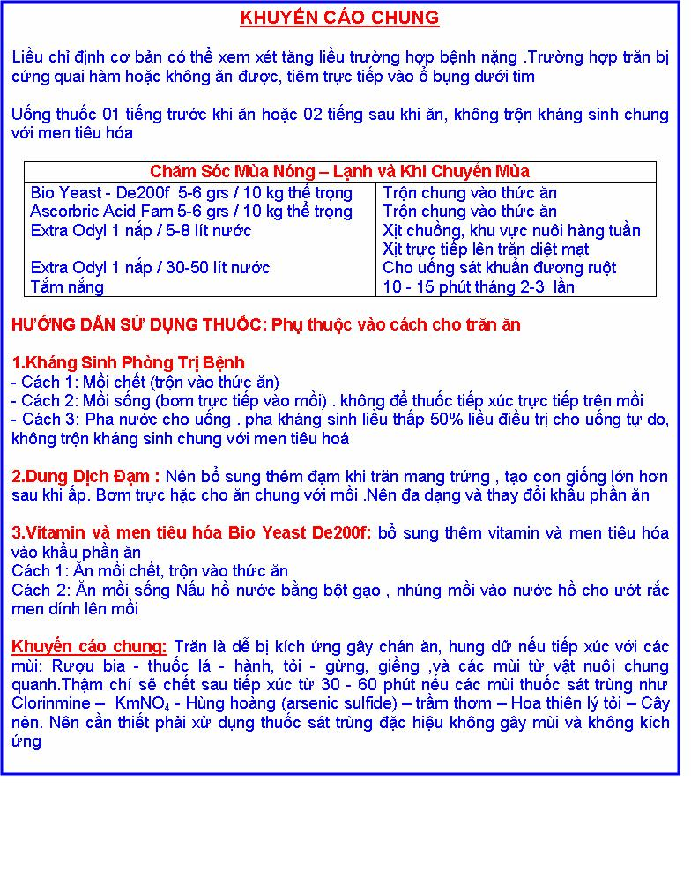

**CÁC BỆNH THƯỜNG GẶP và CÁCH ĐIỀU TRỊ**

